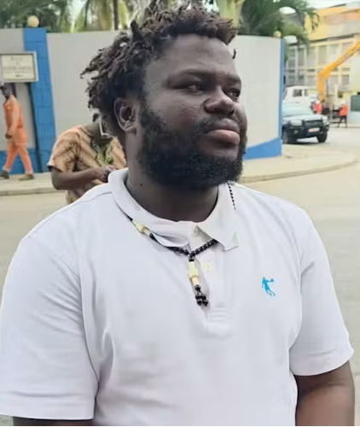
Schrijfactie: Angolese activist vrijgelaten, maar niet vrij
De Angolese activist Serrote José de Oliveira, ook bekend als Generaal Nila, kwam op 23 juli jl. vrij nadat hij een jaar in voorarrest had gezeten. Toch is zijn zaak nog niet gesloten. Hij moet zich bovendien elke vijftien dagen melden en hij mag het land niet verlaten. Daardoor kan hij ook niet naar het buitenland voor de medische zorg die hij hard nodig heeft.
In juli 2025 werd hij neergeschoten terwijl hij tijdens een taxistaking live uitzond op TikTok. Een agent in burger schoot meerdere keren op hem. Twee kogels raakten zijn been. Eén kogel zit nog steeds in zijn lichaam en veroorzaakt veel pijn.
De autoriteiten hebben geen bewijs geleverd dat hij iets strafbaars heeft gedaan. Ook kunnen zij niet uitleggen waarom er op hem is geschoten.
Wat kunt u doen?
Schrijf vóór 1 oktober 2026 een brief naar de autoriteiten van Angola. Roep hen op om Serrote José de Oliveira niet te vervolgen.

